 |  | 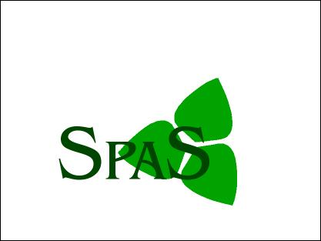

HVA ER SPAS?

SPAS (SMEs virtual Platform on Agro-food Sector to access the Sixth and Seventh Framework Programmes) er et initiativ hvor Trøndelag Forkning- og Utvikling deltar i sammen med 12 andre deltakere fra 9 nasjoner i Europa. Prosjektet er finansiert fra 6. rammeprogram for forskning i EU.

SPAS-prosjektet vil danne en gruppe av bedrifter i landbruksbasert matproduksjon for å fremme samarbeid blant selskaper og støtte forskning og nyskapingsaktiviteter. Dessuten er det et mål å anspore små og mellomstore (SMB) bedrifter til delta i EUs rammeprogrammenes nye muligheter.

Følgende bidrag skal bla utvikles i SPAS-prosjektet:
- Skaffe SMB-bedrifter moderne og effektive redskap for å utføre innovasjonstiltak.
- Spre ”skreddersydd” informasjon om nyere forsknings- og innovasjonsmuligheter fra Europa til SMBer.
- Utvikle standarder for beste praksis for samarbeid over landegrensene. Dette gjelder arbeid for å oppmuntre til utnyttelse og deltakelse avmulighetene i 7. rammeprogram.
- Utvikle internettbaserte tjenester for teknologivurdering, finne aktuell kompetanse og dernest finne synergieffekter og FoU-behov.

Bedrifter som ønsker å benytte seg av SPAS-tjenester, kan ta kontakt med den norske partneren; Trøndelag Forskning og Utvikling ved

Asbjørn Okstad, tlf 99017221, e-mail: ao@tforsk.no
eller
Håkon Sivertsen, tlf 90173421, e-mail: has@tforsk.no

